

闽江学院
本科毕业论文(设计)
题 目 中小型企业网络办公自动化系统开发
学生姓名 王晓贤
学 号 120101104133
系 别 计算机科学系
年 级 2010级
专 业 软件工程
指导教师 陈雄峰
职 称 副教授、高级工程师
完成日期 2014-04-15

闽江学院毕业论文（设计）诚信声明书
本人郑重声明：
兹提交的毕业论文（设计）《中小型企业网络办公自动化系统开发》，是本人在指导老师 陈雄峰 的指导下独立研究、撰写的成果；论文（设计）未剽窃、抄袭他人的学术观点、思想和成果，未篡改研究数据，论文（设计）中所引用的文字、研究成果均已在论文（设计）中以明确的方式标明；在毕业论文（设计）工作过程中，本人恪守学术规范，遵守学校有关规定，依法享有和承担由此论文（设计）产生的权利和责任。

声明人（签名）：
年 月 日

摘 要
随着互联网的高速发展，办公自动化(OA，Office Automation)受到越来越多的关注。为了充分利用互联网的优势和资源，一些企业也在他们的内部逐渐改变他们传统的办公方式，在这些企业的带领下，人们逐渐认识到改革传统办公模式的必要性，因为这将为他们节省大量的人力资源，办公费用，并提高办公的效率。企业的办事宗旨是效率，准确，而这正是互联网的特性所在。互联网的高速迅捷和准确性为OA的推广打下了基本的前提。
公文流转是OA系统的核心模块，因此，本课题也是主要围绕着这个核心功能进行实现。本课题采用B/S模式进行开发，客户端可以实现“零配置”。系统使用java 语言，具有可移植性，健壮性，可靠性，面向对象，多线程等优良特性。系统基于java EE平台，符合java EE标准。采用流行的开源框架SSH（Spring2 + Struts2 + Hibernate3）、MySQL数据库。本系统公文流转的业务实现是基于成熟的工作流引擎JBPM，以提高开发效率。
本文第一章介绍本系统开发背景、意义以及功能。第二章描述系统分析，包括系统的可行性分析和需求分析。第三章介绍本系统的建模与设计，包括数据库设计。第四章描述系统的实现和部署所需要的环境。第五章介绍的是系统测试，检查本系统是否符合需求分析所要求的功能。最后是本文的总结。
关键词： 办公自动化; Struts2; Spring2; MVC; 公文流转

Abstract
With the rapid development of Internet, office automation (OA, Office Automation) is attracting more and more attention. To take full advantage of the internet's capabilities and resources, a number of enterprises are committed to achieving a high level of network office automation. These companies are leading to understand the need for reforming the traditional office model, because it will save a lot of human resources and office expenses, and greatly improve office efficiency. Corporate purpose is efficiency and accuracy, which just is the characteristic of the internet. Internet’s speed and accuracy lay a basic premise for the promotion of OA.
Document flow is the core of OA, hence it is a major issue of this system. B / S model is used for the development of this system, clients can achieve "zero configuration". Java language has portability, robustness, reliability, object-oriented, multi-threading and other fine features, so is used for the development of this system. This system is based on java EE platform, the popular open source framework SSH (Spring2 + Struts2 + Hibernate3), MySQL database. The business implement of this system is based on the workflow engine JBPM to improve development efficiency.
In this paper, the first chapter introduces the properties, development background, meaning and functions of the system. The second chapter introduces the system analyzing, including system requirements analyzing and feasibility analyzing. The third chapter introduces the modeling and design of the system, including database design. The fourth chapter introduces the system implementation and deployment environment needed. The fifth chapter introduces the system test which checks whether the system meets the functions defined in the analysis requirement. The last is the summary of this paper.
Key Words：Office Automation; Struts2; Spring2; MVC; Document Flow

目 录
1 研究背景、意义和技术 - 1 -
1.1 背景和意义 - 1 -
1.2 技术介绍 - 2 -
1.3 公文流引擎 - 3 -
2 系统需求描述 - 4 -
2.1 设计目标 - 4 -
2.2 功能需求 - 4 -
2.2.1 验证（Validation） - 4 -
2.2 系统功能需求 - 5 -
2.2.1 登录(Login) - 5 -
2.2.2 用户(User)管理 - 5 -
2.2.3 角色(Role)管理 - 5 -
2.2.4 模块(Module)管理 - 5 -
2.2.5 权限(ACL)管理 - 6 -
2.2.6 人员(Person)管理 - 6 -
2.2.7 机构(Organization)管理 - 7 -
2.2.8 公文(Document)管理 - 7 -
2.2.9 流程(Workflow)管理 - 7 -
2.2.10 动态表单(FlowForm)设计 - 8 -
2.3 安全性需求 - 8 -
2.4 其他需求 - 8 -
2.4.1 关于性能 - 9 -
2.4.2 关于安全性 - 9 -
3 系统建模与设计 - 9 -
3.1 用例图 - 9 -
3.1.1 系统全局用例图 - 10 -
3.1.2 用户登录 - 10 -
3.1.3 添加公文 - 11 -
3.1.4 审批公文 - 12 -
3.1.5 权限管理 - 12 -
3.2 系统类图 - 13 -
3.3 活动图 - 13 -
3.3.1 用户登录 - 13 -
3.3.2 权限管理 - 14 -
3.3.3 公文流转 - 15 -
3.4 顺序图 - 16 -
3.4.1 添加公文 - 16 -
3.4.2 用户授权 - 17 -
3.5 系统功能模块图 - 17 -
3.6 系统构件图 - 20 -
3.7 数据库设计 - 20 -
3.7.1 系统数据库的表 - 20 -
3.7.2 T_DOCUMENT表 - 21 -
3.6.3 T_ACL表 - 22 -
3.6.4 T_APPROVEINFO表 - 22 -
3.6.5 T_DOCUMENT_PROPERTIES表 - 22 -
3.6.6 T_FIELDINPUT要表 - 23 -
3.6.7 T_FIELDITEM表 - 23 -
3.6.8 T_FIELDTYPE表 - 23 -
3.6.9 T_FLOWFORM表 - 24 -
3.6.10 T_FORMFIELD表 - 24 -
3.6.11 T_MODULE表 - 25 -
3.6.12 T_ORGANIZATION表 - 25 -
3.6.13 T_PERSON表 - 25 -
3.6.13 T_ROLE表 - 26 -
3.6.15 T_USER表 - 26 -
3.6.16 T_USER表 - 27 -
3.6.17 T_USERSROLES表 - 27 -
3.6.17 T_WORKFLOW表 - 27 -
4 系统实现和部署 - 29 -
4.1 Struts2框架的结构和实现 - 29 -
4.1.1 MVC模式 - 29 -
4.1.2 Struts2设计理念 - 29 -
4.1.3 示例代码 - 31 -
4.2 Spring框架的结构和实现 - 32 -
4.2.1 Spring框架 - 32 -
4.2.2 Spring 对Hibernate的支持 - 33 -
4.2.3 示例代码 - 33 -
4.3 Hibernate框架的结构和实现 - 35 -
4.3.1 Hibernate框架 - 35 -
4.3.2 Hibernate与Spring的集成 - 36 -
4.3.3 示例代码 - 37 -
4.5 JBPM工作流引擎 - 38 -
4.4 Ajax的应用 - 39 -
4.5 系统部署 - 40 -
4.5.1 相关软件 - 40 -
4.5.2 相关配置 - 41 -
5 系统测试 - 42 -
5.2 测试目标 - 42 -
5.3 测试工具 - 42 -
5.4 测试环境 - 42 -
5.5 测试方法 - 42 -
5.6 测试过程 - 43 -
5.6.1 登录 - 43 -
5.6.2 公文管理 - 43 -
5.6.3 招聘管理模块 - 44 -
5.7 测试结果分析 - 45 -
结束语 - 46 -
参考文献 - 47 -
致谢 - 48 -

1 研究背景、意义和技术

1.1 背景和意义
办公自动化（OA），模拟传统的纸质办公，面对组织的日常运作和管理。互联网时代正在以快速的步伐向我们走来，甚至颠覆了许多传统的行业。就当前的组织日常管理来说，它需要以下几个方面的改进：
- 需要一个高效率的合作平台
能够将日常的工作内容进行及时，高效的沟通，或者分享，从而提高办公的效率。
- 需要一个优秀的平台来管理企业中的“知识”
知识的管理是信息化建设中尤为重要的，与其他的资产不同的是，知识还需要借助特定的管理工具才能对组织内外的知识进行有效的获取、沉淀、共享、应用、学习和创新，才能提高组织内部人员知识面的广度，从而提升自己的技能。
- 需要一个将企业文化统一进行管理
组织规模的不断扩大，就越凸显组织文化的作用，人员之间更加需要文化来紧密团结在一起，因此，文化管理变得有其重要的地位。
在传统的纸质办公模式中容易出现以下问题及缺点：
传统的企业每年都有大量的文档基本都是手工处理完成，工作量大而繁琐，且耗时；部门之间的信息传递、共享都依赖于纸质文件，很不利于管理效率的提高。OA系统的可为组织带来如下优点：
- 使信息共享，提高信息的价值
信息的共享成本因为脱离了纸质，成本大大降低，并且极大的提高了准确、及时、高效。
（2）规范工作流程，提升工作效率
OA使公司的流程更加规范化，而规范的流程是提高效率的前提。另一方面，当流程规范化之后，对于管理者也是一个福音，这可以极大的提高他们的工作效率，让他们可以将目光放在更重要的问题上，而不是琐碎的事情上。
- 权限管理的灵活性
在一个公司中，不同的人员可能有不同的权限，能做的事情也不一样。这就是权限管理，在OA系统中，权限也将成为一种资源进行管理，从而才能符合实际工作中，组织的业务需求，真正的与公司的流程整合在一起。

1.2 技术介绍
本系统使用java语言，具有可移植性，健壮性，可靠性等诸多优点；系统基于java EE平台，符合java EE标准，也就意味着将有大量的开源资源可使用。
系统使用的是MySQL数据库。MySQL数据库是全球使用量最大的数据库，缘于它在并发、集群方面有着优良的表现，在这方面上并不亚于Oracle；另一方面，MySQL是开源免费的数据库，这可以降低企业的开支。
本系统web层采用流行的MVC框架struts2。struts2是基于插件开发的，因此，具有很强的拔插性，可扩展性；MVC的结构也有助于后期对界面的维护；系统的界面标签是使用标准的JSTL标签，而不是struts标签，也是为了将系统与框架的耦合度降到最低。
本系统dao层所使用的Hibernate，是一个优秀的ORM框架，支持市面上常见的数据库，框架内部所使用的HQL语言与具体的数据库无关，hibernate在实际的运行中会将HQL映射成具体的数据库方言。因此，本系统易于移植到不同的数据库。
为了降低各个层次之间的耦合度，本系统采用了spring。Spring的IoC/AOP极大的降低了各个层次之间的耦合度。以往的编程方式是“主动获取对象”，使用spring之后变成“被动注入对象”；AOP的编程方式是对面向对象编程的一种补充，使得系统更易于维护。本系统的AOP主要用于数据库的事务管理。

1.3 工作流引擎
公文流转是OA系统的核心模块。OA也正在应用与各个行业当中，随着OA的推广，一些适合OA系统的框架、引擎也应运而生，JBPM就是其中之一。JBPM的全称是Java Business Process Management。它将业务流程进行了包装，提供简单的接口供我们调用，也就是说jbpm帮我们屏蔽了流程管理的一些细节。JBPM也是一个公开源代码项目。JBPM的业务逻辑定义没有采用目前的一些规范，而是采用了自家的jBPM Process definition language (jPdl)。jPdl认为，一个业务流程可以当做一个UML状态图来理解。jPdl就是详细定义了这张状态图的各个部分。这种图形化的流程定义，让jPdl更加直观地描述业务流程。
jBPM采用目前火热的ORM框架Hibernate来管理它的数据库。使得jBPM可以专注于业务逻辑的处理，而将数据的管理的职能分离出去。

2 系统需求描述

2.1 设计目标
该OA系统——公文流转的设计力求做到以下几点。
（1）系统采用Spring，降低了各个模块之间的耦合度；
（2）该系统应用于商务领域，界面设计应该简洁、大方；
（3）实现OA系统的核心模块，公文流转、权限管理；
（4）在一些需要验证的地方，应该进行正确性的验证；
（5）具有很好的可扩展性、可维护性、可移植性；
（6）机构管理采用树形结构的设计方式；
（7）用户可以建立新建一个流程，随时查看流程的动态，可以查看流转到自己这边的公文；
（8）拥有指定权限的用户可以使用jPdl设计不同的流程,每种流程都有一个对应的表单；
（9）拥有指定权限的用户可以设计不同的表单，比如请假流程表单、报销流程表单；
（10）一个用户可以拥有多个角色，角色之间有优先级，对于有冲突的角色，采取优先级高的那一个角色；
（11）用户可以直接获得某些权限，而不需要指定角色；
（12）用户授权、角色授权采用AJAX方式进行，提高用户体验；

2.2 系统功能需求

2.2.1 验证（Validation）
本系统的点击验证采用strut2的拦截器进行登录验证，确保系统的安全性。它是通过检查用户端浏览器的session信息进行验证的。拦截器是AOP思想的一种实现，易于维护，开发简单。

2.2.2 登录(Login)
输入用户名、密码，点击登录，进行登录验证，验证通过后进进入首页；如登录失败进行相应提示并重新登录。

2.2.3 用户(User)管理
（1）管理用户的操作只能由拥有用户管理权限的用户进行；
（2）管理用户包括，更改登录账号，设置账号过期时间，分配角色，分配权限
（3）删除用户：采用物理删除，将指定的用户从数据库里删除记录；
（4）新增用户：账号（用于登录）、用户名（用于显示）、所属部门、创建时间（服务器的当前时间，用户无需输入）；

2.2.4 角色(Role)管理
（1）新增角色：输入角色名称；
（2）修改角色：修改一个角色，可修改角色名称;
（3）角色名称唯一；
（4）角色使用中不能被删除，即有用户被分配了该角色，则应做提示。

2.2.5 模块(Module)管理
（1）新增模块：需要添加的信息有模块名称、唯一编号、模块地址、排序编号，模块名称主要用来显示，唯一编号不同于id，是这个模块一个名称，在程序里面可以通过模块的id获取到指定的模块，也可以通过这个唯一编号来获取，模块地址，即点击转到的url，排序编号，模块的显示是有顺序的，就是根据这个排序编号进行显示。
（2）删除模块：如果要删除的模块下有子模块，则不允许删除，需先删除子模块；
（3）模块的层次只有两次，即是一棵两层的树。

2.2.6 权限(ACL)管理
（1）权限，就是对某个资源的某个操作，本系统中：
a) 所谓资源，指的是系统的模块；
b) 所谓操作，包括：增加、修改、删除、查询等操作；
（2）权限管理大致分为：授权, 认证
a) 授权，指将权限分配给指定的角色或者用户：
- 如果用户拥有多个角色，那么用户的权限是这些角色拥有的权限的集合；
- 如果某个用户拥有多个角色，并且这些角色的授权内容是冲突的，例如：对于一个资源的某个操作，一个角色是允许，另一个角色是不允许，此时应该根据角色的优先级来判断；不同的用户对于同一角色有不同的优先级；优先级在分配权限的时候进行指定；
- 除了可以对角色授权，还可以单独对用户进行授权,将权限授予某个用户对某个资源的操作。我们可以设置该用户的授权是继承还是不继承：
- 继承：用户忽略单独的授权信息，使用角色所拥有的权限；
- 不继承：用户使用单独授予的权限，而不使用角色所拥有的权限。
b) 认证，指用户对某些资源进行操作时，根据授权，判断是否允许用户进行该操作；可以查询某个用户所拥有的所有权限。

2.2.7 人员(Person)管理
（1）人员管理不同于用户管理。人员管理，对象是组织内的相关人员；用户管理，对象是本系统的用户。两者侧重点不同；
（2）人员管理的数据，与用户管理的数据是相同的，只是管理的侧重点不一样；
- 人员管理，侧重的是显示人员的一些基本信息，比如姓名、性别、年龄、联系方式、所属机构；
- 用户管理，侧重的是与系统相关的信息，比如登录账号、失效时间、创建时间、用户授权、分配账号、删除账号、修改账号、分配角色；
（3）添加人员：需要填的信息有，所属机构（需要展示机构(Organization)管理的数据，让用户进行选择）、姓名、性别、年龄、电话、地址、描述；
（4）修改：修改人员的相关信息。

2.2.8 机构(Organization)管理
（1）机构在数据库是设计成一棵树状结构；
（2）添加机构：每个机构页面都有一个父机构（机构首页的父机构是0），添加机构默认的父机构指的就是当前页面所属的父机构；
（3）删除类别：删除机构时，如果该机构下有子机构，则不允许删除，必须先删除子机构；

2.2.9 公文(Document)管理
（1）公文维护：包括我的公文、待审公文、已审公文、添加公文：
- 我的公文：当前用户所建立的所有公文；
- 待审公文：流转到当前用户的那些公文；
- 已审公文：当前用户审核过哪些公文；
（2）添加公文：添加公文需选择公文要基于哪个流程（请假流程、报销流程等等）；
（3）在公文管理的首页上，可以下载公文的附件，查看某公文经过哪些人审批（即公文的审批历史）。

2.2.10 流程(Workflow)管理
（1）添加流程定义：需要用jbpm的流程定义工具设计好流程定义文件，和流程定义图片，上传给jbpm；
（2）删除工作流：删除某个流程，会删除数据库相关的定义文件，定义图片；
（3）查看工作流：点击流程名称可以查看流程的图片和流程的定义（xml格式）。

2.2.11 动态表单(FlowForm)设计
（1）表单定义是针对某个流程的，定义表单时需要选择是对应哪个表单，每个流程对应一个表单；
（2）定义表单需要指定一个表单模板，可添加表单域，目前支持的类型有：字符串，整型；支持的输入形式有：文本输入框，下来列表；

2.4 其他需求

2.4.1 关于性能
本系统所面对的用户是中小型企业用户，对于系统的配置也是基于中小型企业的特点而设计的。中小型企业有用户量较少，并发量较小，成本要求低的特点，因此系统所采用的MySQL数据库是一个免费开源的数据库，但是它在性能方面完全可以达到中小型企业的要求，并且大大降低了企业的运营成本。
其次，本系统所采用的Tomcat服务器也是一个小巧、强悍的开源服务器。并且值得一提的是，Tomcat 7 发布之后，该服务器在性能发面有相当大的提高，已经从一个实验室、开发环境的工具，转变为一个符合企业应用要求的服务器。在Tomcat 7与JBoss的测试中，Tomcat 7在一些方面已经超越了JBoss，可见，Tomcat 7以及之后发布的版本中，它已经可以独当一面，达到企业的应用要求了。

2.4.2 关于安全性
本系统的权限管理设计本身就是对于一个基于安全性、灵活性的考虑。权限管理当中的即时验证，就是验证用户是否拥有该操作的权利，即时一些恶意用户是通过url直接访问，而不是通过点击界面的按钮，也是需要通过该即时验证。
其次，系统的web层验证主要是通过struts2的拦截器，获取用户的登录信息到数据库去验证。

3 系统建模与设计

3.1 用例图
本系统是先通过UML建模设计。用例图可以对本系统的边界进行划定，以免软件开发无限扩大，造成不必要的资源浪费。另一方面，用例图也是与用户沟通的有效手段之一。

3.1.1 系统全局用例图
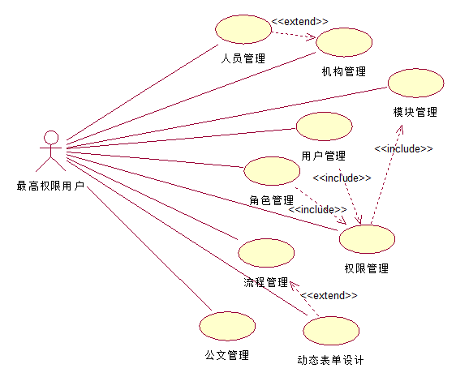
图3-1系统全局用例图

3.1.2 用户登录

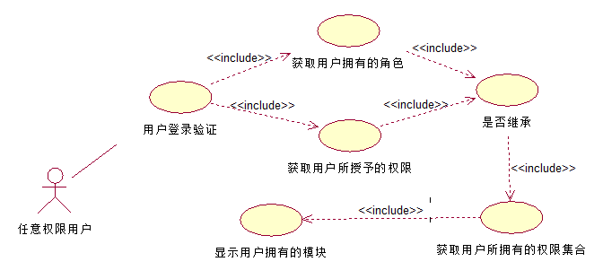
图3-2用户登录用例图

3.1.3 添加公文
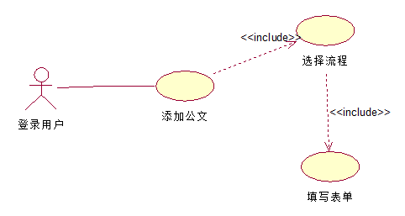
图3-3用户添加公文用例图

3.1.4 审批公文
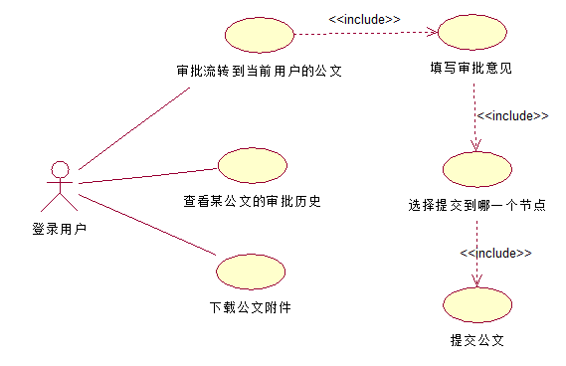
图3-4用户审批公文用例图

3.1.5 权限管理
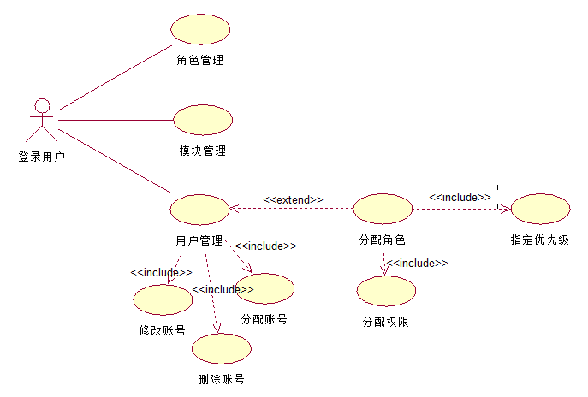
图3-5用户权限管理用例图

3.2 系统类图
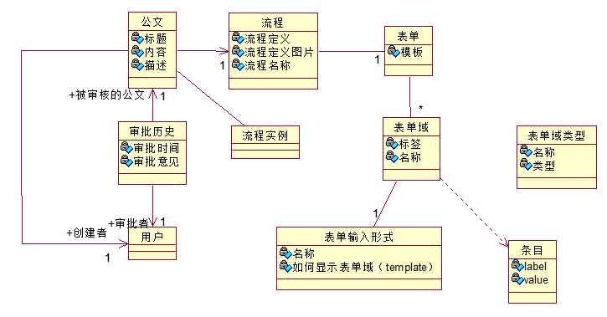
图3-6系统类图

3.3 活动图

3.3.1 用户登录
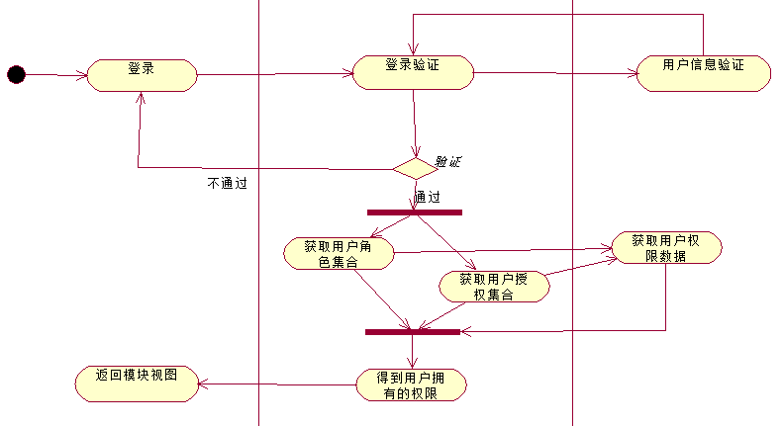

图3-7用户登录活动图

3.3.2 权限管理
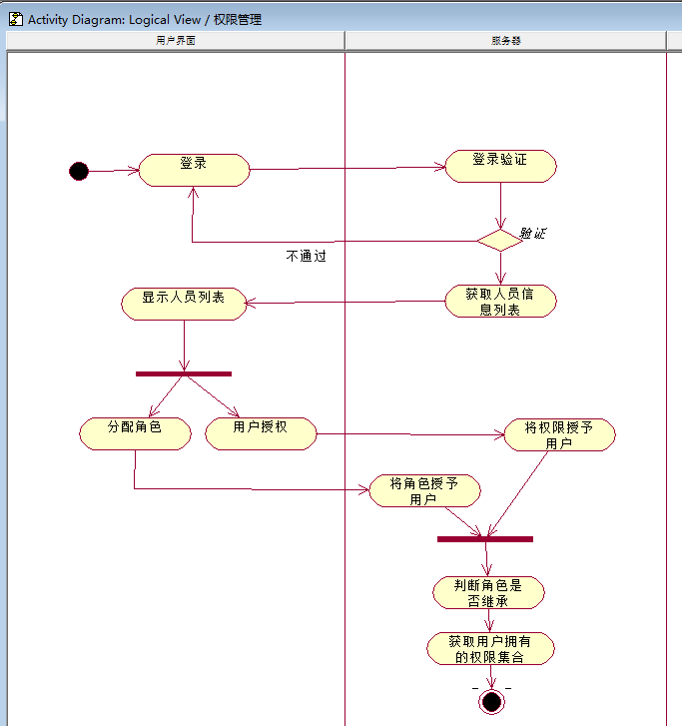
图3-8权限管理活动图3.3.3 公文流转

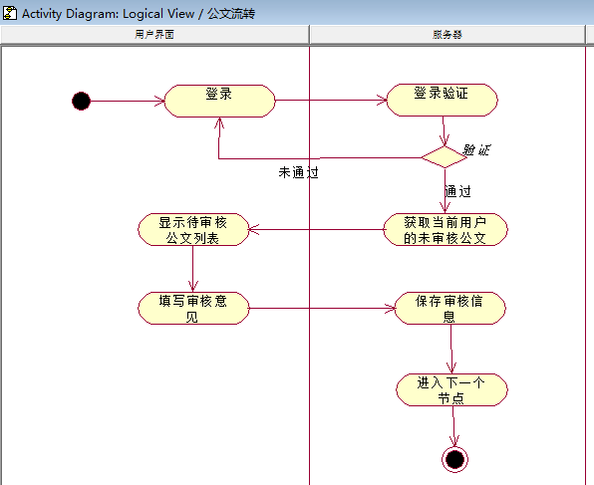
图3-9公文流转活动图

3.4 顺序图

3.4.1 添加公文
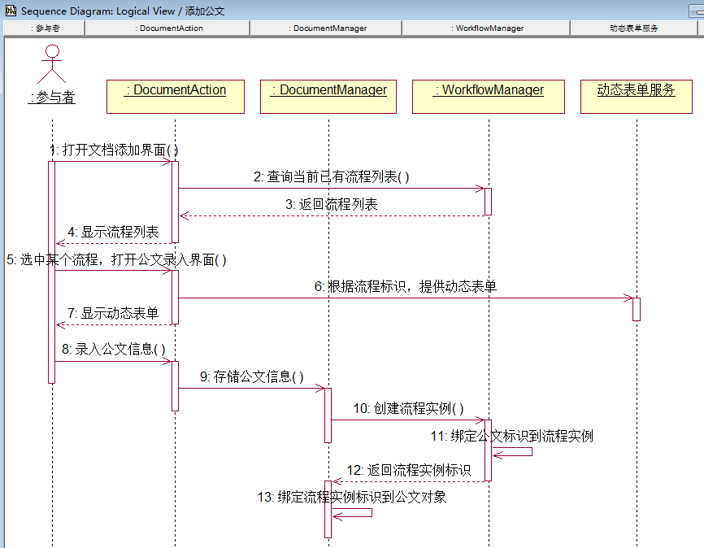
图3-10添加公文顺序图3.4.2 用户授权

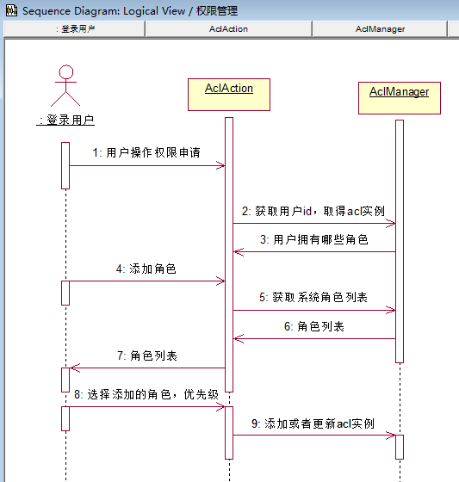
图3-11收文处理顺序图

3.5 系统功能模块图
本系统具有用户管理、角色管理、模块管理、权限管理、人员管理、机构管理、流程管理、公文管理、动态表单九大功能，权限管理穿插于各个模块之中，比如：一个用户可以拥有多个角色，角色之间有优先级；权限可以授予角色，也可以授予单独的用户；权限是用户对某个资源的操作许可。如图4-11 所示，为本系统总功能结构图。
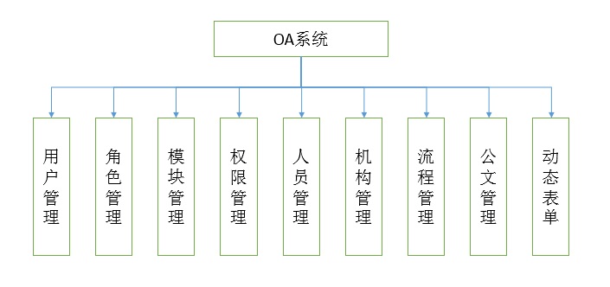
图3-12 OA系统总功能图
- 用户管理：对本系统的人员进行统一管理，包括账号管理，分配角色，用户授权；
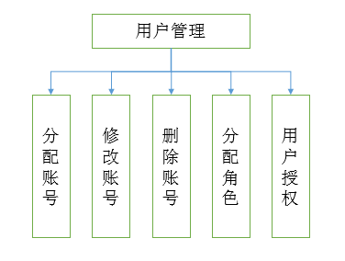
图3-13 用户管理功能图
（2）角色管理：添加角色时必须设定优先级，可删除角色。
（3）模块管理：模块有两级，删除模块时，如果有子模块，则不允许删除。
（4）权限管理：权限就是主题对某个资源的操作许可。
（5）人员管理：人员管理的数据与用户管理的数据是一样的，人员管理更加侧重于人员基本信息。
（6）机构管理：机构在数据库中是以树状的结构存储的，在存储时，除了顶级机构，添加其他级别的机构，都要指定父机构。
（7）流程管理：设置了公文要发送的一个流程路径，同时还设置了流程的查看，修改，删除的功能。
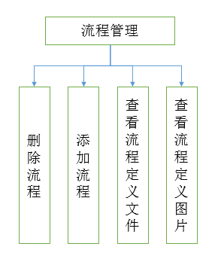

图3-14 流程管理

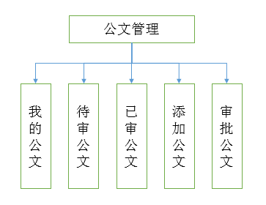
（8）公文管理：包括我的公文，待审公文，已审公文，添加公文，审批公文。如图 3-14所示。

图3-15 公文管理
（9）动态表单：系统可以动态的定义表单，比如请假表单，报销表单，每个流程对应一个表单。

3.6 系统构件图
本系统构件图，如图4-15所示。

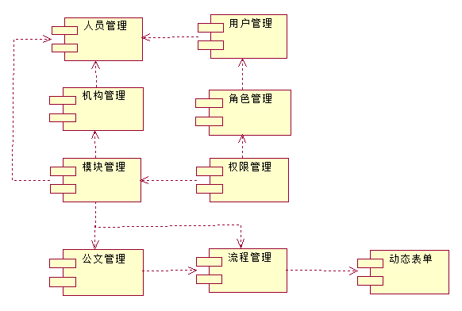
图3-16 OA系统总体构件图

3.7 数据库设计

3.7.1 系统数据库的表
系统的数据表如图3-16所示。
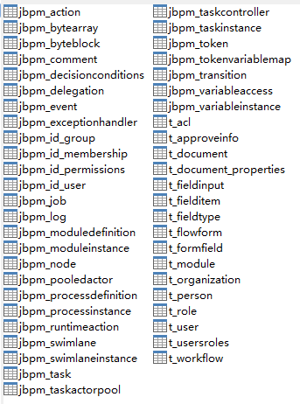
图3-16 系统所有的数据表

3.7.2 T_DOCUMENT表
表3-1 T_DOCUMENT公文信息表
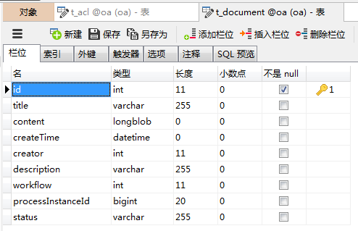

3.6.3 T_ACL表
表4-2 T_ACL权限信息表
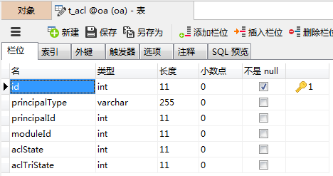

3.6.4 T_APPROVEINFO表
表3-3 T_APPROVEINFO审核信息表
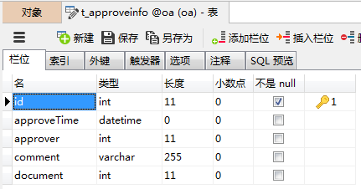

3.6.5 T_DOCUMENT_PROPERTIES表
表3-4 T_DOCUMENT_PROPERTIES表单域信息表
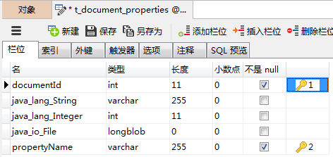

3.6.6 T_FIELDINPUT要表
表3-5 T_FIELDINPUT表单域输入形式表
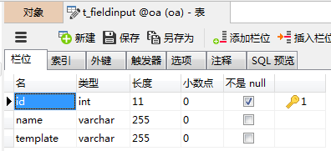

3.6.7 T_FIELDITEM表
表3-6 T_FIELDITEM表单域选项表
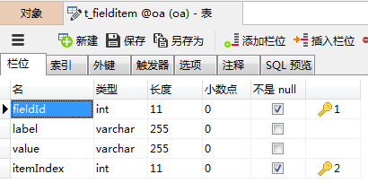

3.6.8 T_FIELDTYPE表

表3-7 T_FIELDTYPE表单域类型表
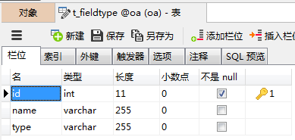

3.6.9 T_FLOWFORM表
表3-8 T_FLOWFORM表单表
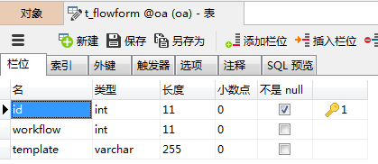

3.6.10 T_FORMFIELD表
表3-9 T_FLOWFIELD表单域表
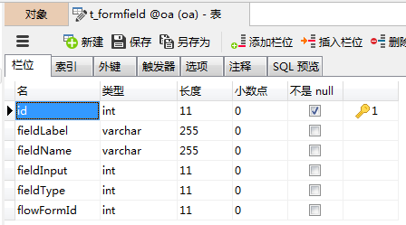

3.6.11 T_MODULE表
表3-10 T_MODULE模块表
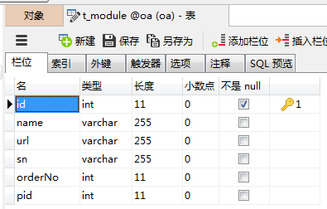

3.6.12 T_ORGANIZATION表
表3-11 T_ORGANIZATION组织机构表
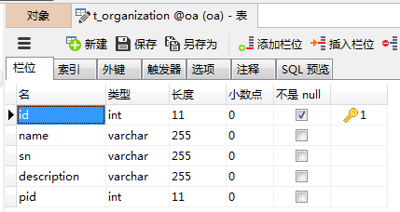

3.6.13 T_PERSON表
表3-12 T_PERSON组织机构表
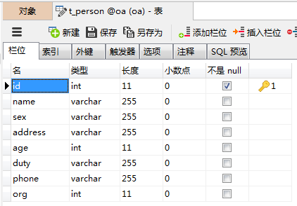

3.6.13 T_ROLE表
表3-13 T_ROLE组织机构表
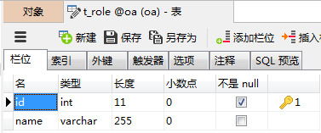

3.6.15 T_USER表
表3-14 T_USER用户表
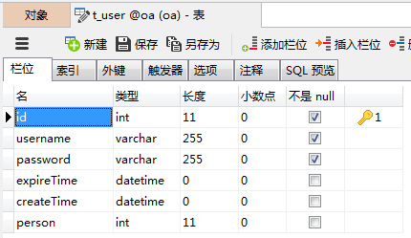

3.6.16 T_USER表
表3-15 T_USER用户表

3.6.17 T_USERSROLES表
表3-15 T_USERSROLES用户角色中间表
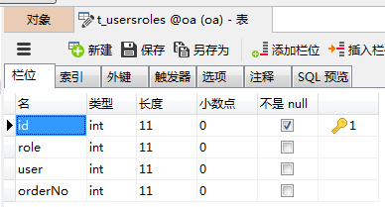

3.6.17 T_WORKFLOW表
表3-15 T_WORKFLOW用户角色中间表
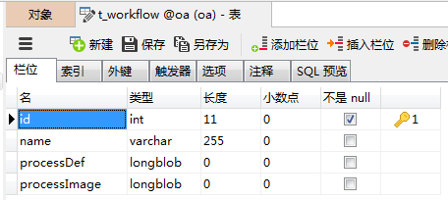

4 系统实现和部署

4.1 Struts2框架的结构和实现

4.1.1 MVC模式
MVC模式（Model-View-Controller）将软件这个整体分成了三个部分：视图（View）、模型（Model）和控制器（Controller）。MVC模式的目的是使未来对软件的扩展和维护得到简化，并且使某一部分可以重复使用。除此之外MVC也使程序结构更加直观。MVC的结构图如图 4-1所示^{[8]}。
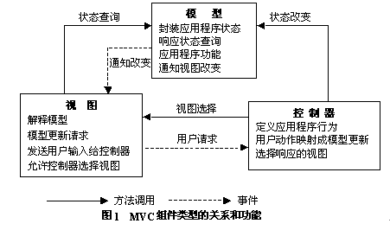
图4-1 MVC结构图
- （控制器Controller）- 负责将客户端的请求做相应的回应，或者对请求进行处理。
- （视图View） -是用户直接接触的模块。也是界面开发人员主要负责的模块。
- （模型Model） - 映射界面的数据，同时根据界面提交的数据，映射到数据库中。

4.1.2 Struts2设计理念
当Web容器收到客户端请求时，它将请求传递给一个过滤器链，接下来调用核心控制器FilterDispatcher，然后根据ActionMapper来确定请求是映射到哪个Action，ActionMapper返回一个整合Action信息的ActionMaping对象。
应用开发者主要的工作就是将业务逻辑写在Action中，也就是说，应用struts2，主要工作之一就是开发Action。
Struts2提供了强大的标签库， 但是本系统为了减少jsp界面与struts2的耦合度，全部使用jstl标准标签库，不采用struts2的标签库。
Struts2的处理流程如下：
- Web容器实例化配置文件中指定的对象，其中就包括struts2的核心控制器FilterDispatcher，FilterDispatcher内部会读取struts2的配置文件，并包装配置文件中的各个节点；实例化注册在配置文件中的拦截器；
- 客户端发送请求，如index.action；
- 容器调用FilterDispatcher核心控制器，然后控制器调用ActionMapper以确定将请求提交给哪个Action；
- 之后会经过一些拦截器的处理，最终才到达对应的action；
- Action处理完后，如果是返回一个字符串，则ActionMapper会根据字符串找到对应的result；如果是返回null，则相当于告诉struts2框架，不要对请求结果做任何处理。
- 若调用到了相应的result，则result会调用对应的资源返回给客户端，比如jsp，freemarker，json等等；

4.1.3 示例代码
以下是本系统一段机构管理的代码：
<!-- 除了登陆界面的action-“login”不用登陆验证之外（使用defaultStack），其他都要进行登陆的验证，需使用自定义的这个myInterceptorStack -->
<interceptors>
<interceptor name="loginInterceptor" class="com.bjsxt.oa.web.interceptor.LoginInterceptor"/>
<interceptor-stack name="myInterceptorStack">
<interceptor-ref name="loginInterceptor"/>
<interceptor-ref name="defaultStack"/>
</interceptor-stack>
</interceptors>
<!-- 覆盖了默认的拦截器栈 -->
<default-interceptor-ref name="myInterceptorStack"/>
<!-- 模块管理 -->
<action name="module" class="moduleAction">
<result name="index">/module/index.jsp</result>
<result name="add_input">/module/add_input.jsp</result>
<result name="update_input">/module/update_input.jsp</result>
</action>

对应的action类如下：
@Override
public String execute() throws Exception {
pager = orgManager.findOrgs(parentId);

// 这里获取ppid的值，用于页面上“返回”这个链接
if(orgForm.getParent() != null && orgForm.getParent().getId() != 0) {
Organization org = orgManager.findOrg(orgForm.getParent().getId());
Organization parent = org.getParent();
if(parent != null) {
ppid = parent.getId();
}
}

if(this.isSelect()) {
return "select";
}

return "index";
}
public String addInput() throws Exception {
return "add_input";
}
public String add() throws Exception {
orgManager.addOrg(orgForm, parentId);
return "pub_add_success";
}
public String del() throws Exception {
orgManager.delOrg(orgForm.getId());
return "pub_del_success";
}
public String login() throws Exception {
return SUCCESS;
}

4.2 Spring框架的结构和实现

4.2.1 Spring框架
Spring的主要目标就是使J2EE开发更加简单、高效。Spring在其官方文档中的第一句话就是说，“Spring框架是一个轻量级的解决方案，并致力于提供一个一站式的服务给企业级别的应用”。
Spring是一个优秀的控制反转(IoC)和面向切面(AOP)的框架。控制反转，通过IoC，应用程序对象之间更加松耦合，一个对象依赖的其它对象会通过被动的方式传递进来（称为注入），而不是这个对象自己主动去获取对象。面向切面编程是面向对象的一种补充，面向切面将一些与业务逻辑关系不那么紧密的部分抽离出来，统一管理，比如事务、验证、日志等等。Spring对AOP提供的良好的支持。
容器。容器的是spring里的一个重要概念。Spring所管理的对象都是放在容器里面，也被称作ApplicationContext（应用程序上下文），并通过BeanFactory来获取对象。

4.2.2 Spring 对Hibernate的支持
Spring对当下流行的框架都提供了支持，对于dao层，spring有自己的spring dao模块，当然你也可以使用其他的框架进行实现。Spring对hibernate提供了良好的支持，它在内部提供了hibernate的基本实现类，HibernateTemplate,用户只需要在配置文件中将该对象注入到指定的类中，在指定的类中只需取得该对象的引用，spring在容器初始化的时候就会将该对象注入指定的类中。HibernateTemplate内部实现了基本的CRDU操作，简化了开发人员重复开发代码的劳动。

4.2.3 示例代码
以下通过本系统的一段代码进行说明：
beans.xml配置：
<bean id="orgManager" class="com.bjsxt.oa.manager.impl.OrgManagerImpl">
<property name="sessionFactory" ref="sessionFactory" />
</bean>

com.bjsxt.oa.manager.impl.OrgManagerImpl文件：
public class OrgManagerImpl extends AbstractManager implements OrgManager {
//private HibernateTemplate hibernateTemplate;
private Logger logger = Logger.getLogger(OrgManagerImpl.class);

@Override
public void addOrg(Organization org, int parentId) {
if (parentId != 0) {
org.setParent(
(Organization)getHibernateTemplate().load(Organization.class, parentId)
);
}
getHibernateTemplate().save(org);

// 机构的sn取名方式：若parent为空，则直接为id；若不为空，则取parent的sn+"_"+自己的id
org.setSn(
org.getParent() == null ?
("" + org.getId()) :
(org.getParent().getSn() + "_" + org.getId())
);
getHibernateTemplate().update(org);
}

@Override
public void addOrg(Organization org) {
getHibernateTemplate().save(org);

}

@Override
public void delOrg(int orgId) {
Organization org = (Organization)getHibernateTemplate().load(Organization.class, orgId);
if (org.getChildren() != null && org.getChildren().size() != 0) {
logger.debug("出现异常，执行了删除有子机构的操作");
throw new SystemException("该机构有子机构，不能删除", "01010001");
}
getHibernateTemplate().delete(org);
getHibernateTemplate().flush();
}

@Override
public Organization findOrg(int orgId) {
if (orgId == 0) {
return (Organization)getHibernateTemplate().load(Organization.class, null);
}
return (Organization)getHibernateTemplate().load(Organization.class, orgId);
}

@Override
public void udpateOrg(Organization org, int parentId) {
if (parentId != 0) {
org.setParent(
(Organization)getHibernateTemplate().load(Organization.class, parentId)
);
}

getHibernateTemplate().update(org);
}

// 分页的参数通过ThreadLocal直接传递给AbstractManager,因此，这里不需要指定分页的参数
@Override
public PagerModel<Organization> findOrgs(int parentId) {

if(parentId == 0) {
return searchPaginated("select o from Organization o where o.parent.id=null");
}
return searchPaginated("select o from Organization o where o.parent.id=?", parentId);
}

}

4.3 Hibernate框架的结构和实现

4.3.1 Hibernate框架
Hibernate也是一个开源框架，它对jdk的底层JDBC进行了轻量级的封装，使得框架用户可以完全使用面向对象的编程思维来操作数据库。Hibernate可以应用于java客户端，也可以应用于web应用中。

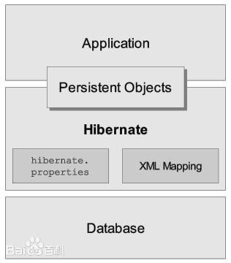

图4-2 Hibernate体系机构概要图（来源：百度百科）
Hibernate的核心接口一共有6个：Session、SessionFactory、Transaction、Query、Criteria和Configuration。这六个接口开发中基本上都会用到，他们所侧重的方面也不一样，通过这些接口，开发人员可以对持久化对象（POJO）进行一些数据库的操作，同时进行事务控制。
Hibernate的核心类是SessionFactory，它负责初始化Hibernate，创建Session对象。而Session接口是Hibernate负责执行持久化对象的数据库操作，它是直接与数据库交互的接口。

4.3.2 Hibernate与Spring的集成
Hibernate与spring的集成中，主要是将SessionFactory交由spring进行创建管理。Spring内部也提供了对Hibernate的支持，涉及的类有：
org.springframework.orm.hibernate3.LocalSessionFactoryBean，org.apache.commons.dbcp.BasicDataSource，org.springframework.beans.factory.config.PropertyPlaceholderConfigurer
PropertyPlaceholderConfigurer类用读取访问数据库的一些登陆信息，比如驱动名，url，用户名，密码等等；
org.apache.commons.dbcp.BasicDataSource类用于创建数据源，交给SessionFactory使用
LocalSessionFactoryBean是SessionFactory接口的一个实现，用于创建管理session。

4.3.3 示例代码
以下通过对一段本系统的示例代码进行说明：
<bean class="org.springframework.beans.factory.config.PropertyPlaceholderConfigurer">
<property name="locations">
<value>classpath:jdbc.properties</value>
</property>
</bean>
<bean id="dataSource" destroy-method="close"
class="org.apache.commons.dbcp.BasicDataSource">
<property name="driverClassName" value="${jdbc.driverClassName}" />
<property name="url" value="${jdbc.url}" />
<property name="username" value="${jdbc.username}" />
<property name="password" value="${jdbc.password}" />
</bean>
<!--
<bean id="sessionFactory"
class="org.springframework.orm.hibernate3.annotation.AnnotationSessionFactoryBean">
-->
<bean id="sessionFactory" class="org.springframework.orm.hibernate3.LocalSessionFactoryBean">
<property name="dataSource" ref="dataSource" />
<!--
<property name="packagesToScan">
<list>
<value>com.bjsxt.registration.model</value>
</list>
</property>
-->
<property name="mappingResources">
<list>
<!-- 映射实体对象 -->

<value>…</value>

</list>
</property>
<property name="hibernateProperties">
<props>
<prop key="hibernate.dialect">
org.hibernate.dialect.MySQL5Dialect
</prop>
<prop key="hibernate.show_sql">true</prop>
<prop key="hibernate.hbm2ddl.auto">update</prop>
<prop key="hibernate.cache.provider_class">org.hibernate.cache.HashtableCacheProvider</prop>
</props>
</property>
</bean>

<bean id="hibernateTemplate" class="org.springframework.orm.hibernate3.HibernateTemplate">
<property name="sessionFactory" ref="sessionFactory"></property>
</bean>

<bean id="txManager" class="org.springframework.orm.hibernate3.HibernateTransactionManager">
<property name="sessionFactory" ref="sessionFactory" />
</bean>

4.5 JBPM工作流引擎
JBPM，在企业级别的应用当中越来越流行，在于它对于细节的屏蔽，和优秀的接口，以及它对业务的理解和包装，都可以达到企业的业务要求。JBPM4与JBPM5存在比较大的不同，缘由于JBPM的一个核心开发人员与该团队不和，遂自己离开团队，与另一家公司开发了另一个业务流程引擎。孰优孰劣，我们拭目以待。

4.4 Ajax的应用
AJAX即“Asynchronous Javascript and XML”（异步的JavaScript和XML），AJAX 是一种用于创建快速动态网页的技术。
AJAX可以在不重新加载整个网页的情况下，对网页的局部进行更新。使用户体验更佳。
Ajax的核心是JavaScript对象XmlHttpRequest。它是实现异步请求的基础。XmlHttpRequest使页面向服务器发出请求并处理响应，而不阻塞用户。
本系统中，使用了Ajax技术的地方有：授权处理的界面、显示流程定义文件、显示流程图片、下载公文附件。以下是相关代码：
// 查看图片(次请求由flow_image.jsp中的<img src="">发出)
public String image() throws Exception {
Workflow wf = workflowManager.findWorkflow(workflowId);

HttpServletResponse respone = (HttpServletResponse) ActionContext.getContext().get(ServletActionContext.HTTP_RESPONSE);
respone.setContentType("image/jpeg");
respone.getOutputStream().write(wf.getProcessImage());

return null;
}

//查看流程定义界面
public String viewDef() throws Exception {

workflow = workflowManager.findWorkflow(workflowId);
byte[] processDef = workflow.getProcessDef();

// 将byte[]数组转换为字符串
// String def = new String(processDef, "UTF-8");

// 为了避免硬编码encoding，可以利用dom4j来帮助我们转换xml文件
def = new SAXReader().read(new ByteArrayInputStream(processDef)).asXML();

return "view_def";
}
/**
* 下载公文附件
* @return
* @throws Exception
*/
public String download() throws Exception {
// 使用原始的方式处理下载
Document document = documentManager.findDocument(documentId);

ActionContext ctx = ActionContext.getContext();

HttpServletResponse response = (HttpServletResponse)ctx.get(ServletActionContext.HTTP_RESPONSE);

response.reset();
response.setContentType("application/x-download;charset=UTF-8");
response.setHeader("Content-Disposition", "attachment;filename=temp.doc");

response.getOutputStream().write(document.getContent());
response.getOutputStream().flush();
response.getOutputStream().close();

// 指示struts，不要对返回值进行处理
return null;
}

4.5 系统部署

4.5.1 相关软件
运行本系统需要安装软件以及环境要求有：
(1) jdk1.5或以上版本；
(2) tomcat5或以上版本；
(3) MySQL5或以上版本。

4.5.2 相关配置
安装完以上软件，还需要进行以下配置：
(1) 启动MySQL的服务；
(2) 创建数据库，取名oa；
(3) 将打包好的项目拷贝到%TOMCAT_HOME%/webapp/目录下，%TOMCAT_HOME%代表tomcat的根目录（下文提到的%TOMCAT_HOME%，都是这个意思）；

5 系统测试

5.1 测试目标
测试系统的各项功能是否符合预期，是否符合需求，性能上是否达到用户的体验，是否完成了OA的基本功能。

5.2 测试工具
- 采用第三方测试框架JUnit进行单元测试，初步实现自动化测试；
- 使用struts测试框架进行一定的集成测试；
- 浏览器：主要用于兼容性测试，查看页面在不同的浏览器上是否正常显示。

5.3 测试环境
- 硬件环境：AMD 速龙 64 X2 QL-65 2.0GHz 4GB内存
- 应用服务器：Apache Tomcat6.0.39
- 操作系统：Windows 7 旗舰版 sp1
- 编译环境: JDK1.6.0.45
- 数据库软件：MySQL5.6

5.4 测试方法
- 黑盒测试：
- 划分等价类
- 错误推测法
- 边界值分析
- 白盒测试：在开发过程中，主要使用JUnit和struts2测试框架进行白盒测试。

5.5 测试过程
- 黑盒测试
- 等价划分类：划分出有效等价类和无效等价类，选取其中具有代表性用例的进行测试。比如，分配账号时，不可以是中文或者字符太长。
- 错误推测法：指在测试中，人们根据自己以往的经验，判断哪些地方可能出现错误，从而设计相应的测试用例。如添加用户时，所有信息都不填是否可以通过；年龄是空格是否会加入数据库。
- 边界值分析：对输入、输出的边界进行测试的一种方式。比如用户的账号失效填写早于当前日期，是否可以填入。

5.5.1 登录
表 5-1 登录模块测试用例表
功能A描述 | 登录验证
用例目的 | 登录功能是否能够验证
前提条件 | 用户名，密码不为空
输入/动作 |  | 期望的输出/相应 | 实际情况
输入错误的用户名 |  | 提示用户不存在 | 用户不存在
输入错误的密码 |  | 提示密码错误 | 密码错误
输入正确的用户名，密码，用户才能进入下一步的流程，如果其中有一个信息错误，应该给用户相应的提示信息。

5.5.2 公文管理
表 5-2 公文管理测试用例表
功能A描述 | 公文管理
用例目的 | 检测公文管理模块是否正常
前提条件 | 存在流转到当前用户的公文
输入/动作 |  | 期望的输出/相应 | 实际情况
我的公文管理页面-待审公文：  对点击“提交”按钮，选择提交到下一个流程 |  | 在下一个流程节点的用户的待审核公文列表里面，会有上一个节点的人提交过来的公文 | 可以查看到上一个节点的人提交过来的公文
需注意的一点是，一般是要先填写审批意见，再提交，但是不填写也可以，这个不是强制要求。

5.5.3 流程管理
表 5-3 流程管理的用例表
功能A描述 | 添加流程
用例目的 | 检测是否可以上传流程定义信息
前提条件 | 用户拥有该模块的权限
输入/动作 |  | 期望的输出/相应 | 实际情况
流程管理页面：  点击流程定义文件的“浏览”按钮；  点击流程定义图片的“浏览”按钮； |  | 提示添加成功 | 提示添加成功；并且数据库有相应的数据
流程定义文件和流程定义图片，需要使用jbpm自己的jpdl语言进行设计。
表 5-4 表单定义的用例表
功能A描述 | 表单定义
用例目的 | 检测表单定义功能是否完善
前提条件 | 用户拥有该模块的权限
输入/动作 |  | 期望的输出/相应 | 实际情况
流程表单定义界面：  选择某一流程，点击“定义表单”按钮；  点击添加表单域；  输入表单域信息，点击保存 |  | 在公文维护-添加公文信息页面中，可以看到之前定义的表单 | 系统显示之前定义的表单
添加表单域只能添加几种预定义的类型String, int,和几种输入类型text, select。
表 5-5权限管理的用例表
功能A描述 | 权限管理
用例目的 | 检测权限模块是否完善
前提条件 | 用户拥有该模块的权限
输入/动作 |  | 期望的输出/相应 | 实际情况
角色管理界面：  选择某一角色，点击“角色授权”按钮；  用户管理界面：  选择某一用户，点击“用户授权”按钮； |  | 给某一用户分配完权限，该用户登录后，只能进行所拥有的权限的操作 | 该用户登录后，只能进行所拥有权限的操作。
分配某一用户权限的时候，可以选择是否继承，如果继承，就忽略为用户单独授予的权限，如果不继承，则用户的权限是他所拥有的角色权限的集合。

5.6 测试结果分析
一些页面的显示出现了乱码。后来将所有的页面都统一设置成UTF-8编码，编码问题解决。
通过以上测试得知，该系统各项功能正常，符合需求分析所要求的各项功能。但是还存在以下一些bug，未能有一些很好的解决方案：
上传文件时，若文档的大小为零，struts2的处理方式是，忽略该文件，如果在该文件中添加任意字符，即使是一个空格，struts2就能正常识别。这是struts2框架自己的解决方案，目前我还没找到更好的替代方案。
界面在IE之外的浏览器，比如谷歌浏览器里面，有些控件的位置会出现偏移，界面的兼容性不是很好，但还是可以基本使用。

结束语
本人之前并没有开发过类似于工作流的系统，这是第一次开发工作流相关的项目，因此我参考了很多资料，包括网络上的资料和文档，看了一些相关的教学视频。原本是从头开始设计每个细节，后来发现有jbpm工作流引擎这个东西，为了解决这方面的知识，自己通过查找资料，学习，了解了这个引擎的基本用法，才使得工作流模块能够顺利完成。这是一个商业化的工作流引擎，我在这个系统中也只是使用了它的一部分小小的功能而已，这个工作流引擎还有很多其他强大的地方有待发掘。
同时，通过开发这个系统，我也加深了对struts2，spring，Hibernate三个框架的了解和使用，因为在之前学习的过程中，虽然有些知识点，在学习的过程中理解了，但还是不懂怎么用，用在哪里。本项目正好给了我一个弥补这方面的机会。在解决困难过程中，自己获取了成长，对于java这门语言,对于框架，对于业务的学习都提高了一个层次，同时，也将大学中的很多理论课程应用到了实践中去，比如，对于软件的整体设计，从软件工程这门课程受到了理论的指导；项目中的各个编程细节，也是课上的一个个小实验合并而成的。但是，由于时间上，自己个人经验上还不足，本系统还有一些地方不够完善，仍然有很多需要改进的地方。
毕竟自己是第一次开发OA，有些业务难免不懂，在及时与导师沟通之后，完成了该课题的需求分析。但是由于本人的经验有限，并且时间上也不够充裕，还没办法将OA系统的各个功能做的面面俱到，但还是完成了OA系统的核心功能-工作流和权限管理。

参考文献
[1] Struts2技术内幕[M]．陆舟 编著。-北京：机械工业出版社，2012,1
[2] 轻量级Java EE企业应用实战(第3版)Struts2＋Spring3＋Hibernate整合开发[M]．李刚 编著。-北京：电子工业出版社，2012,4
[3] Spring技术内幕(深入解析Spring架构与设计原理)[M]．计文柯 编著。-北京：机械工业出版社2012,2．
[4] 精通Hibernate：Java对象持久化技术详解（第2版）[M]. 孙卫瑟 编著。-北京：电子工业出版社，2010,2
[5] 无懈可击的Web设计--使用HTML5和CSS3提高网站的灵活性(第3版)[M]．(美)西德霍姆 编著，马跃 译。–北京：清华大学出版社，2012,5
[6] 协同管理平台OA原理设计应用(构建组织的dz生态体系) [M]. 熊学武 编著。-上海：上海交大，2011,5
[7] 锋利的jQuery(第2版)[M]. 单东林，张晓菲 魏然 编著。-北京：人民邮电出版社，2012,7.
[8] JavaScript高级程序设计[M]. 扎卡斯 编著；曹力 张欣 译。-北京: 人民邮电, 2012,4,2。
[9] JavaScript DOM编程艺术（第2版）[M] (英)基思,(加)桑布尔斯 编著；杨涛王建桥 译.2011,4．
[10] W3C在线参考手册[OL] http://www.w3school.com.cn/ . (2014-3-15)
[11] 杨珍.OA的设计与实现[J].吉林大学. 2010,10
[12] 王金霞.现代OA系统的研究[J].大连理工大学. 2010,10
[13] OA设计原则[OL].http://oatlte.h.baike.com/article-718683.html. (2014-3-15)
[14] jbpm3.2 之教程讲解[OL]. http://kay168.iteye.com/blog/165869.(2013-9-25)(2014-3-15)
[15] j​B​P​M​4​.​4​工​作​流​开​发​指​南[OL]. http://wenku.baidu.com/view/143ace3343323968011c92cb.html.(2013-9-25)(2014-3-15)

致 谢
随着毕业设计的告终，自己心里的那块石头也算落了地。不过，令我感到欣慰的是，总体上完成了要求的系统功能，也达到了自己的预期。在这其中，要真心的感谢这个过程中帮助过我的同学，老师，他们给我提了一些中肯意见，在我遇到困难时，可以与我探讨研究，这让我从这个毕业设计中受益匪浅。
感谢我的指导老师陈雄峰，他是一个经验很丰富的老师，在业务上给了我很多指导，帮我指明该系统的核心，让我不至于偏离方向。同时，我要感谢培训机构东方锐智，那边的老师在这次的毕业设计中，也帮我解决了很多技术上，业务上的困难。
在这次毕业设计过程中，我曾多次觉得我是不是应该换一个课题，因为这个课题自己之前完全没有接触过，首先在业务的理解上就碰到了很大的困难。所幸，我有一些老师、同学帮助我，让我顺利解决了困难，熬过了那段迟疑、低迷的时间。
再次感谢帮助过我的老师和同学！因为你们，我才能顺利完成本课题。

